Программа листовых подкормок
ЧЕРНАЯ И КРАСНАЯ СМОРОДИНА
Фенологическая фаза |  | Наименование удобрений | Норма, кг, л/га | Назначение обработок
 | Зеленый конус  образование первых листочков | Фитоферт Энерджи  NPK 5-55-10 Старт | 2 | Стимулирование корневой системы и снижение воздействия стрессов
 |  | Фитоферт Энерджи  NPK 2-0-2 Биофлекс | 1
 | Перед цветением | Фитоферт Энерджи  NPK 1-0-0 Бормакс 20В | 1 | Обеспечение качественного оплодотворения
 |  | Фитоферт Энерджи  NPK 2-0-2 Биофлекс | 1
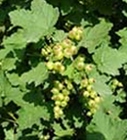 | Сразу после цветения | Фитоферт Энерджи  NPK 20-20-20 Баланс | 2 | Стимулирование роста ягод
 |  | Фитоферт Энерджи  NPK 2-0-2 Биофлекс | 1
 | 7 дней после цветения | Фитоферт Энерджи  NPK 2-0-0 Кальцифол 25 | 2 | Обеспечение нормального физиологического развития
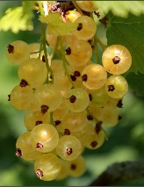 | Перед началом пегментации | Фитоферт Энерджи  NPK 2-0-0 Кальцифол 25 | 2 | Повышение плотности ягод и транспортабельности
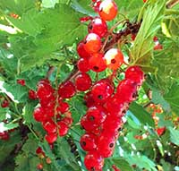 | Начало пигментации -  созревание | Фитоферт Энерджи  NPK 0-15-45 Финиш | 2 | Повышение качества ягод
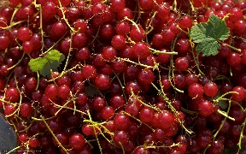 | После окончания сбора | Фитоферт Энерджи  NPK 5-55-10 Старт | 4 | Подготовка к перезимовке и преодоление стрессов
 |  | Фитоферт Энерджи  NPK 4-0-0 Аминофлекс | 2
* Удобрение на основе кальция применяется отдельно от других баковых смесей.
** При возникновении стресса (жара, механические повреждения) рекомендуется применять листовую подкормку Фитоферт Энерджи Аминофлекс, повторять с интервалом 7-14 дней.
Оптимальный pH рабочего раствора, обеспечивающий максимальную эффективность и усвоение элементов: 5-6,5.
Расход рабочего раствора для плодовых культур: 500-1000 л/га.
Суммарная концентрация рабочего раствора (удобрение +СЗР) не должна превышать 1%.
Нормы применения, указанные в таблице, следует рассматривать как общие рекомендации без учета агрономического состояния участка, погодных и сортовых особенностей, видимых дефицитов элементов и целевой урожайности.

